2.02.02 Vorgang
Die Maske Vorgang verwaltet die Aufgaben der Projekte. In Projectile sind Vorgänge die Zusammenfassung von Arbeitspaketen. Diese Maske zeigt die Tätigkeit, den Zeitraum und die Aufwände (Plan, Soll, Ist, Rest, fakturierbar, fakturiert) an.
Tipp: Mehr zu diesem Thema erfahren Sie im Abschnitt 2.02.02 Vorgang.
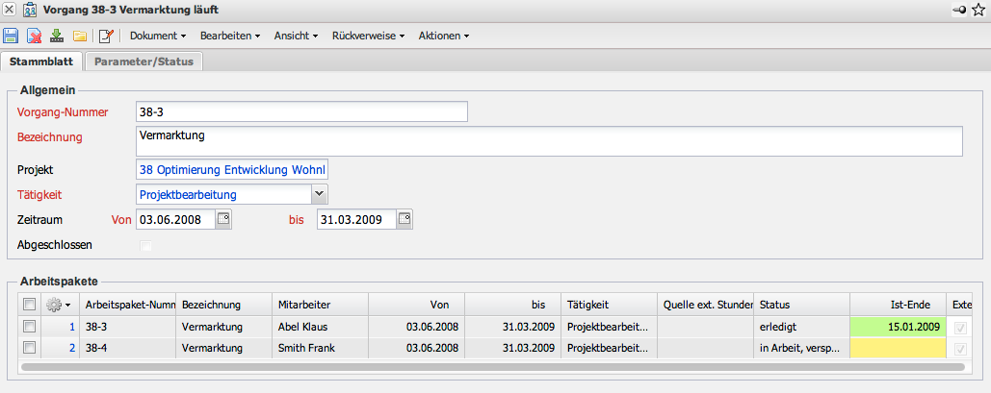
Die Maske besteht aus folgenden Elementen:
Auf dem “Stammblatt”:
- Vorgangsnummer: Dieses Element kennzeichnet die Aufgabe als Vorgang. In Projectile ist ein Vorgang die Zusammenfassung von ein oder mehreren Arbeitspaketen, welche die selbe Tätigkeit und den selben Zeitraum beinhalten.
- Bezeichnung: Dieses Feld kennzeichnet die Vorgangsbezeichnung.
- Projekt: Dieses Feld definiert das Projekt, zu dem der definierte Vorgang gehört. Ein Vorgang kann sowohl einem Hauptprojekt als auch einem Unterprojekt zugeordnet werden. Die Projekte können in dem Dokumenttyp Projekte definiert und geändert werden.
- Tätigkeit: Dieses Feld definiert die Tätigkeit des Mitarbeiters im Rahmen des Vorgangs. Diese Tätigkeit bestimmt in der Regel die Kosten- und Preisfindung und wird darüber hinaus für das Vorschlagswesen verwendet. Die Tätigkeiten können in dem Dokumenttyp Tätigkeiten definiert und geändert werden.
- Zeitraum (von/bis): Das Feld Plan-Beginn kennzeichnet den Start für die Abarbeitung des Vorgangs und wird bestimmt mit dem Plan-Beginn des zugewiesenen terminlich frühesten Arbeitspaketes und das Feld Plan-Ende kennzeichnet das Fälligkeitsdatum des Arbeitspaketes und wird vorbelegt mit dem Plan-Ende des zugewiesenen terminlich spätesten Arbeitspaketes.
- Abgeschlossen: Dieses Kennzeichen wird automatisch vom System gesetzt, wenn alle zugeordneten Arbeitspakete abgeschlossen sind.
- Arbeitspakete: Dieses Element beinhaltet eine Auflistung aller zugeordneten Arbeitspakete des Vorgangs
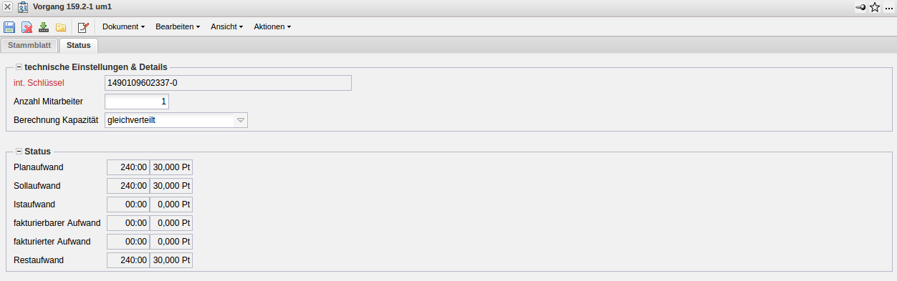
Auf dem Reiter “Status”
- Externer Auftrag: Dieses Feld kennzeichnet, ob der Vorgang extern, also abrechenbar ist. Wenn die Auswahlbox aktiviert ist, handelt es sich bei dem ausgewählten Vorgang um eine externe Aufgabe, ansonsten um eine interne. Diese Auswahl wird bei externen Projekten für alle Vorgänge vorbelegt.
- Summe der Arbeitspakete im Vorgang nicht überbuchbar: Ist dieses Flag gesetzt, können auf die Arbeitspakete dieses Vorgangs in der Summe keine Zeiten mehr erfasst werden als im Vorgang eingeplant. * Plan-Aufwand: In diesem Feld wird der geschätzte Nettozeitaufwand des Vorgangs definiert. Die kumulierten Plan-Werte aller Vorgänge eines Projektes, sind die Basis für die Kalkulation und das Controlling (Plan/Ist-Vergleiche).
- Soll-Aufwand: Dieses Feld wird im Rahmen der Planung vom System bestimmt und definiert die voraussichtliche Projektdauer in Stunden bzw. Tagen. Während der Planung wird dieser Wert aktualisiert (analog zum Plan-Aufwand) und wenn die Planung abgeschlossen wird (Statusübergang auf “Vorleistung” oder “aktiv”) wird dieser Wert nicht mehr verändert.
- Ist-Aufwand: Der Inhalt dieses Feldes zeigt an, wie viel Stunden bisher auf diese Aufgabe in der Zeiterfassungskomponente gebucht wurden.
- Restaufwand: Dieses Feld zeigt den letzten definierten Restaufwand in Stunden aus der Erfassungskomponente TimeTracker an. Der Wert aus den Arbeitspaketen wird kumuliert in die Projekte übertragen.
- Fakturierbarer Aufwand: Dieser Wert zeigt den fakturierbaren Aufwand des Vorgangs an. Dieser Wert kann in der Zeiterfassungskomponente oder im Dialog “Fakturierbare Zeiten” eingetragen werden.
- Fakturierter Aufwand: In diesem Feld wird die Anzahl der Stunden angezeigt, die bereits in den Rechnungen zum Projekt abgerechnet wurden. Dieses Feld wird automatisch bei der Fakturierung der Rechnung bestimmt.
Der Dokumenttyp beinhaltet folgende Aktion:
- Vorgang bearbeiten: Mit Hilfe dieser Aktion kann der Dialog für die Vorgangsbearbeitung geöffnet werden. Hier können u.a. Eckwerte des Vorgangs editiert werden, mehrere Mitarbeiter für das Arbeitspaket zugeordnet werden und die Auslastungen der Mitarbeiter eingesehen werden.
- Vorgang abschließen: Diese Aktion dient dazu den Vorgang abzuschließen.

